Dalla mano creativa di PIXIE nasce PURA©:
speciale parato con protezione antibatterica integrata.
Tecnologico e sicuro per il contract, igienico e pulito per il benessere della tua famiglia.

PIXIE è alla continua ricerca di nuove idee originali e creative. Guidata da un insaziabile desiderio di innovazione, persegue i suoi ideali di benessere e bellezza nel rigoroso rispetto dell’ambiente e di tutti i suoi abitanti. Grazie allo sviluppo di tecnologie uniche, l'utilizzo di materiali ricercati e di grande qualità, l’affidabilità dei processi produttivi - 100% Made in Italy - e l’estrazione artigiana di una parte delle maestranze, PIXIE produce un rivestimento a basso spessore sartoriale e curato nel minimo dettaglio.

L’ultima novità concepita e realizzata interamente all’interno di PIXIE - progetti & prodotti dal centro ricerche Pixie Research Lab, è PURA©, una collezione di pavimenti e rivestimenti antibatterici agli ioni d'argento, sviluppata per consentire al suo utilizzatore di vivere in un ambiente privo di cattivi odori e di effetti nocivi per la salute (VOC free). Oltre a bloccare ed eliminare la nascita e la proliferazione di batteri, la funzione antibatterica agli ioni d’argento elimina fino al 99,9% dei batteri comuni e conferisce alla superficie una protezione continua, efficace e duratura: un vero e proprio scudo per vivere in un ambiente sano, sicuro e protetto. Queste caratteristiche fanno di PURA© la collezione di pavimenti e rivestimenti ideale nel settore alberghiero e della ristorazione, o in campo medico, nelle scuole, nei centri benessere, nei negozi e in tutti i settori - inclusa l'edilizia residenziale privata - dove si pretendono standard di igiene e pulizia elevati e imprescindibili.

PURA© - impermeabile e antimacchia - si distingue, inoltre, anche per le sue speciali caratteristiche tecniche come l'elevata elasticità, l'alta resistenza agli urti, alle escursioni termiche, alla luce, all’abrasione e per la sua sicurezza, essendo, infatti, omologata in Classe 1 di reazione al fuoco con posa su supporto inerte con collanti in Classe 0.

PURA© è la soluzione migliore anche in caso di ristrutturazione: lo spessore minimo, la semplicità e la rapidità di posa rispetto alle tradizionali tecniche di ristrutturazione consentono di riqualificare gli ambienti riducendo i costi, senza la necessità di smantellare le strutture esistenti o di interrompere le normali attività di esercizio. La posa di PURA©, infatti, avviene in regime di “cantiere pulito”, con lavorazioni non invasive e senza l’impiego di attrezzature rumorose che potrebbero interferire negativamente con la normale attività dei locali pubblici, permettendo di rinnovare periodicamente con facilità arredi, mobili e ogni tipo di superficie senza dover necessariamente ricorrere alla loro sostituzione.

======================================================================
PURA© e il design
Oltre alle proposte realizzate dai designer e dagli artisti che collaborano con Pixie, con PURA© è possibile realizzare anche collezioni personalizzate: ogni finitura, texture, colore o formato, infatti, può essere trasformato in un esclusivo rivestimento creativo per rispondere al meglio alle specifiche esigenze del cliente o dell’ambiente.

======================================================================
PURA© e l'ambiente
PURA© non contiene solventi e non emette sostanze nocive né durante la posa né dopo, lascia un gradevole aroma, è biocompatibile e le materie prime non causano danni ne all'organismo, ne agli ecosistemi della biosfera. Non producendo barriera vapore la superficie di PURA© “respira” liberamente e favorisce il benessere abitativo, contribuendo alla regolazione del microclima dell’ambiente.
======================================================================
Manutenzione
Per non interrompere l’azione antibatterica dei principi attivi, è necessario evitare che sulla superficie del prodotto si depositino patine o film di ogni tipo. Per una corretta pulizia e manutenzione Pixie consiglia, quindi, l’uso di Purasan e Purasan cera o, in alternativa, di detergenti neutri - non aggressivi - che non contengano forti solventi aromatici o alcool.
PIXIE sostiene l’intera produzione con metodologie che limitano le emissioni inquinanti, operando con la massima efficienza energetica per realizzare prodotti igienici, antibatterici, privi di sostanze nocive, nell’assoluto rispetto dell’ambiente e delle norme di sostenibilità. PIXIE propone, inoltre, una vastissima gamma di texture disegnate da P_Project Lab, da artisti e designer esterni, ma anche dagli stessi clienti che in base alle loro necessità possono decidere di riprodurre su una carta da parati in fibra di vetro, minerale a base acqua, cellulosa con spalmatura in PVC il proprio design esclusivo. PIXIE offre, a garanzia della qualità dei suoi prodotti e della loro posa, un sistema completo che prevede, oltre al collante, anche la fornitura dell'elemento protettivo, necessari a far acquisire ai prodotti le loro specifiche caratteristiche tecniche. Tutte le famiglie della gamma PIXIE - Home System, Aqua System All System e PURA© - includono i prodotti, FIBRA©, ULTRASLIM©, FLEX©, CHARTA© con speciali e differenti peculiarità. Grazie alle loro specifiche caratteristiche tecniche, i sistemi PIXIE sono la risposta più innovativa alle esigenze decorative sia dell'utenza privata, sia professionale (contract) per pavimenti e rivestimenti, in ogni tipo di ambiente, interno ed esterno o molto umido come, ad esempio, il bagno.
PIXIE s.r.l.
Rivestimenti_creativi© a basso spessore
Via Larga, 26/c - 44042 Cento (FE)
ph. +39 051 900473
info@pixieidee.com - www.pixieonweb.com

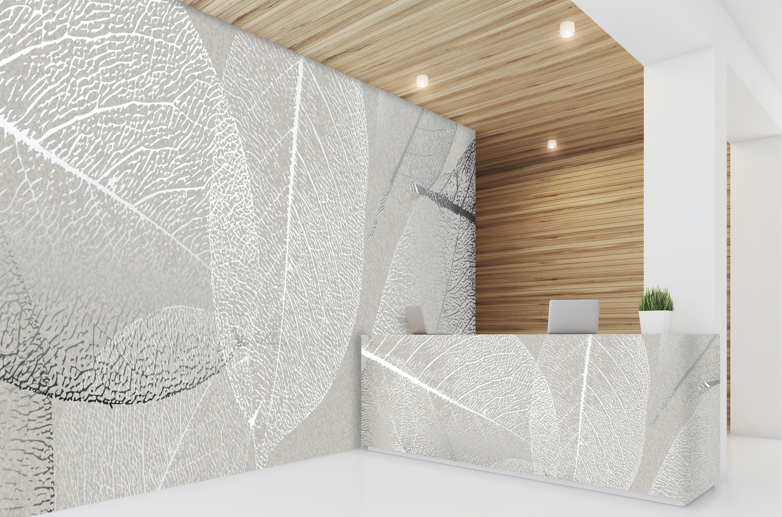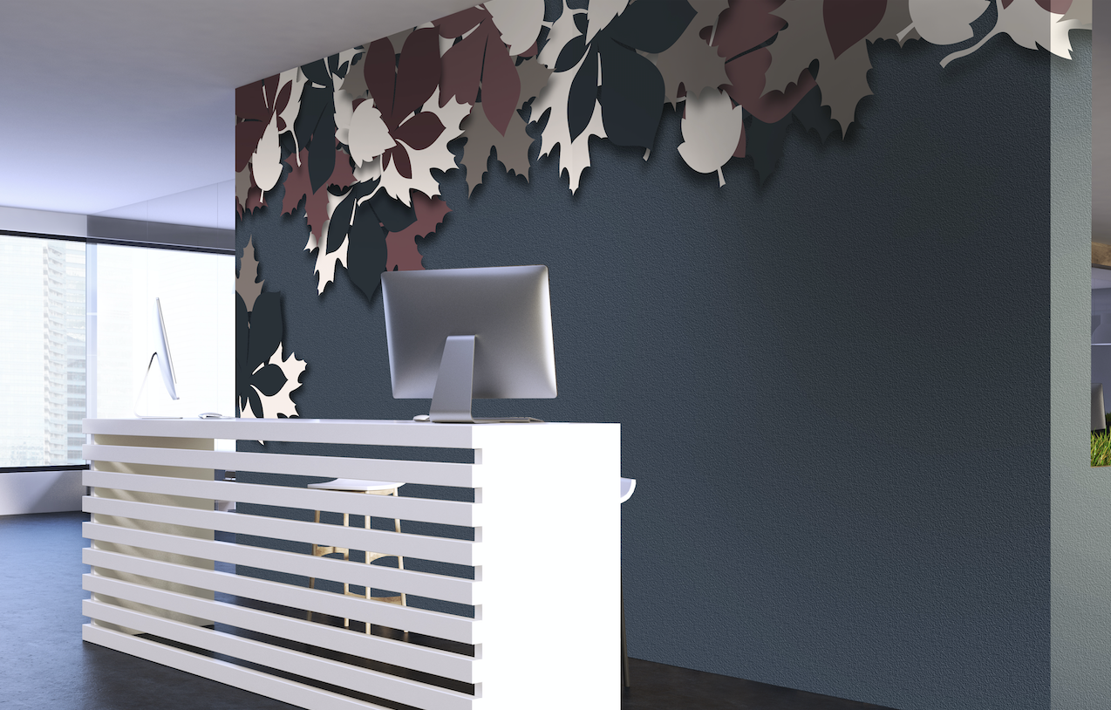
Per informazioni e immagini
in alta risoluzione
Ufficio Stampa:
tac comunic@zione milano|genova
tel +39 02 48517618 | 0185 351616
press@taconline.it | www.taconline.it
Collezione Essenza
Collezione Autumn

